附件1：
汽车运用与维修技能大赛预备会回执
省市：
姓名 | 性别 | 民族 | 部门及职务/职称 | 联系电话（含区号）
注：此表复印有效，请务必于3月29日前传真至北京交通运输职业学院会务组。
联系电话：010-69241644-8059
联 系 人：周璐13426017688
传 真：010-69243164
Email: jtxxzl@139.com
附件2
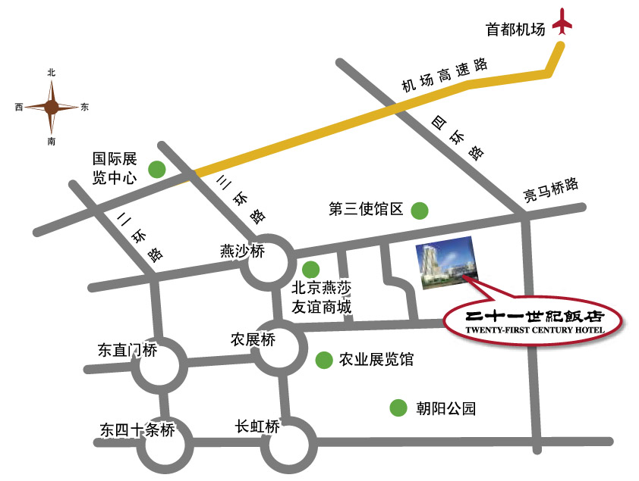
乘车路线：北京站乘公交车420、813路直达至安家楼下车即到；
北京西客站乘团结湖专线到亮马桥路转乘402或运通107至安家楼下车即到。或乘地铁到东直门转乘413、418、813至安家楼下车即到。首都机场乘机场大巴到亮马桥站换乘413、418、402、813至安家楼下车即到。
地 址：北京市朝阳区亮马桥路40号
电 话：64683311、64664813

